Hola familias y chicos!!!
Seguimos cuidándonos entre todos y disfrutando de este tiempo juntos en casa!!!
Comenzamos una nueva semana con muchas propuestas y actividades… ¿Vamos a descubrirlas?

Itinerario de actividades para compartir en familia:

TABLERO DE NUMEROS

En esta actividad reforzamos varios aspectos para el desarrollo del pensamiento matemático como: conteo, números, cantidad, clasificación, ubicación espacial, manejo de cuadros de doble y otros más que puedas adaptar.

A continuación les adjuntamos el siguiente video para observar.

Video

¿SE ANIMAN A HACERLO?
Para jugar se necesitarán 2 dados, a uno de ellos le podemos pegar o pintar los colores con los que vamos a trabajar, al lanzar ambos dados sale la cantidad y el color y se ubicará en la casilla donde corresponda en el tablero de doble entrada. Podemos utilizar para completar los casilleros: botones de colores, corchos, tapitas, bolitas hechas de papeles de colores, o simplemente alguna marca hecha con lápices o fibras.

A continuación se adjuntan imágenes sobre el armado de dados y tablero de doble entrada:
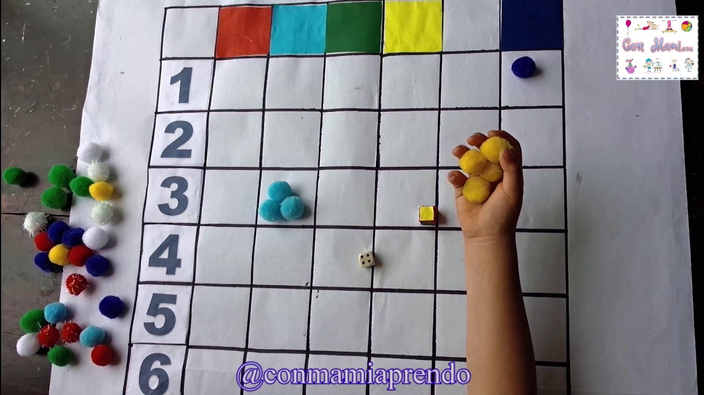
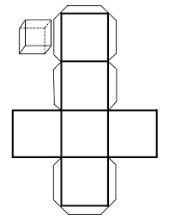

TUTTI FRUTI DEL NOMBRE:

Mediante este juego el niño podrá reconocer letras que componen su nombre, como así también realizar la escritura del mismo y de otras palabras. Además trabajamos las funciones ejecutivas como la flexibilidad cognitiva que le permitirá asociar la letra del nombre con alguna categoría.

PREPARAMOS LOS MATERIALES!!!
En una hoja escribo mi nombre (imprenta mayúscula), recorto cada letra de modo que quede como una ficha o carta.
En otra hoja, se recortaran varios cuadrados (cartas) en cada una de ellas se dibujaran y se escribirá el nombre de diferentes categorías (ejemplo: animales, comida, frutas o verduras, color, cosas, etc.).
Es importante que los niños realicen los elementos del juego. La escritura del nombre y de las categorías se puede realizar mediante la copia (el adulto escribe y el niño copia las palabras), haciéndole saber siempre que está escribiendo.

A JUGAR!!!!
Se colocaran las fichas/cartas que contiene las letras del nombre boca abajo de manera desordenada, lo mismo realizaremos con las cartas de las categorías.
Un jugador deberá recoger una carta de cada grupo (una del nombre y otra de la categoría), la mostrara a los demás participantes y cada uno deberá decir una palabra de la categoría que salió y que comience con la letra indicada (Por ejemplo: animales con M).
Si en la categoría no hay palabras con esa letra se puede sacar otra carta para cambiar la misma.

Al finalizar el juego el niño ordenara y pegara su nombre en el cuadernito.

Esperamos se diviertan jugando
Hasta la semana que viene… Los queremos mucho!!!
Seño Clau.

